ПРЕЗЕНТАЦИЯ (ОПИСАНИЕ)
АДАПТИРОВАННОЙ ОСНОВНОЙ ОБРАЗОВАТЕЛЬНОЙ ПРОГРАММЫ
Муниципального дошкольного образовательного учреждения
№ 30 «Буратино» п.Чульман, Нерюнгринского района

(разработана в соответствии с ФГОС ДО и с учетом ПрАООП ЗПР ДО)

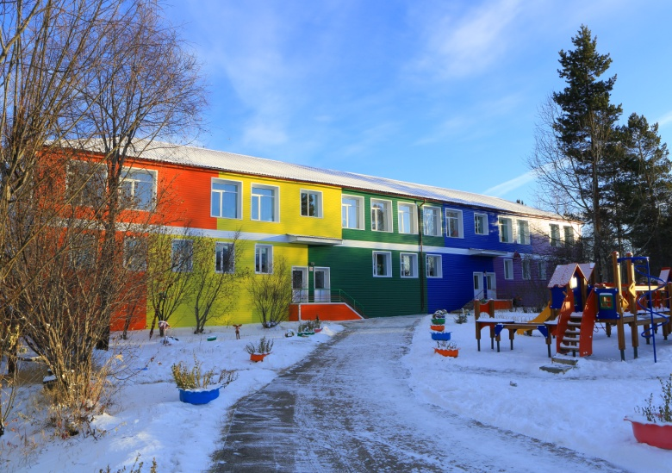

Заключение ПМПК, количество детей
ФФНР | ОНР | ТНР | ЗПР | Имеет статус ребенок инвалид
23 % | 1 % | 1 % | 2 % | 1 %
- Направление МКУ Управления образования Нерюнгринского района и комиссии ПМПК

Состав семей воспитанников: | Социальный статус родителей: | Образовательный ценз
Полные семьи – 79 %  - Сведения о семьях  воспитанников | Неработающие - 14 % | Высшее – 22 %
Неполные семьи – 16 % | Коммерсанты – 3 % | Среднее специальное – 52%
Многодетные семьи – 19 % | Рабочие – 76 % | Общее  среднее – 12%
Опекуны – 4 % | Неработающие - 8 %

Коррекционно – развивающая работа с детьми

с ограниченными возможностями здоровья направлена на:
- обеспечение коррекции нарушений развития различных категорий детей с ограниченными возможностями здоровья, оказание им квалифицированной помощи в освоении Программы
- освоение детьми с ограниченными возможностями здоровья Программы, их разностороннее развитие с учетом возрастных и индивидуальных особенностей и особых образовательных потребностей, социальной адаптации.

Организация образовательной деятельности с квалифицированной коррекцией
для детей с ЗПР в условиях логопункта

Для детей с ОВЗ специалистами различного профиля разрабатывается и реализуется адаптированная образовательная программа (АОП) с учетом особенностей
психофизического развития, индивидуальных возможностей, обеспечивающая
коррекцию нарушений развития и его социальную адаптацию (индивидуально на каждого воспитанника).
- АООП разрабатывается и утверждается на психолого-педагогическом консилиуме в начале учебного года, после стартовой диагностики, дополнения и приложения к Программе могут обновляться после обсуждения и утверждения их по мере
необходимости.
- На базе адаптированной образовательной программы разрабатывается индивидуальный образовательный маршрут на каждого ребенка с особыми образовательными потребностями.
- Коррекционная работа осуществляется в соответствии с заключением и
рекомендациями ПМПК, следующими специалистами: воспитатель,
учитель – логопед, педагог – психолог, музыкальный руководитель.

Адаптированная основная образовательная программа для детей с задержкой психического развития (АООП ЗПР) спроектирована с учетом требований Федерального государственного образовательного стандарта ДО (ФГОС) и включает три основных раздела – целевой, содержательный и организационный. АООП ЗПР разрабатывается в соответствии с: Основной образовательной программой Муниципального дошкольного образовательного учреждения № 30 «Буратино» п. Чульман Нерюнгринского района.
Примерной адаптированной основной образовательной программой дошкольного образования детей с задержкой психического развития.

Комплексные программы | - Основная общеобразовательная программа дошкольного образования «От рождения до школы», под редакцией Н.Е. Вераксы, Т.С. Комаровой, М.А. Васильевой (образовательные области: физическое развитие, социально коммуникативное развитие и художественно – эстетическое развитие).  - Примерная адаптированная основная образовательная программа  дошкольного образования детей с задержкой психического развития.
Парциальные программы | - STEM-образование детей дошкольного и возраста. Парциальная модульная программа развития интеллектуальных способностей в процессе познавательной деятельности и вовлечения в научно-техническое творчество: учебная программа / Волосовец Т.В., Маркова В.А., Аверин С.А.  - «От звука к букве» /Колесникова Е.В. Парциальная программа формирования звуковой аналитико-синтетической активности как предпосылки обучения грамоте дошкольников 2–7 лет  - «Формирование культуры безопасности у детей от 3 до 8 лет» Парциальная программа формирование у дошкольников основ культуры безопасности

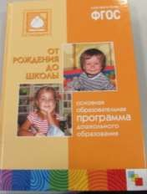

Комплексные программы
ПРИМЕРНАЯ  АДАПТИРОВАННАЯ ОСНОВНАЯ  ОБРАЗОВАТЕЛЬНАЯ ПРОГРАММА ДОШКОЛЬНОГО ОБРАЗОВАНИЯ ДЕТЕЙ С ЗАДЕРЖКОЙ  ПСИХИЧЕСКОГО РАЗВИТИЯ  Одобрена решением федерального учебно- методического объединения по общему образованию 7 декабря 2017 г. Протокол № 6/17 | Целью реализации ПрАООП является обеспечение условий для  дошкольного образования детей с задержкой психического развития с учетом их индивидуально-типологических особенностей и особых образовательных потребностей.  Реализация программы предполагает психолого-педагогическую и коррекционно-развивающую поддержку позитивной абилитации и социализации, развитие личности ребенка дошкольного возраста с ЗПР; формирование и развитие компетенций, обеспечивающих преемственность между первой (дошкольной) и второй ступенью образования (начальной школой).  ПрАООП предназначена для выстраивания коррекционно-  образовательной деятельности с детьми дошкольного возраста, которым на основании заключения ПМПК рекомендована АООП  для детей с ЗПР. С детьми до трех лет целесообразно выстраивать работу в группах ранней помощи по специально разработанным программам и с учетом рекомендаций, представленных в данной ПрАООП.
Основная общеобразовательная программа дошкольного о бразования «От рождения до школы», под редакцией Н.Е. Вераксы, Т.С. Комаровой, М.А. Васильевой,
ведущие цели Программы — создание благоприятных условий для полноценного проживания ребенком
дошкольного детства, формирование основ базовой
культуры личности, всестороннее развитие психических и физических качеств в соответствии с возрастными и индивидуальными особенностями, подготовка к жизни в современном обществе, к обучению в школе,
обеспечение безопасности жизнедеятельности дошкольника.

Парциальные программы
- Парциальная программа «От звука к букве» Автор Е.В. Колесникова.
Содержание Программы ориентировано на формирование звуковой аналитико-синтетической активности как предпосылки обучения грамоте дошкольников 2–7 лет, которое осуществляется в двух направлениях:
– систематизация и учет речевого развития детей, полученного из разных источников (игры, общения, обучения и т. д.);
– организация работы с детьми по освоению ими содержания Программы.
В ходе реализации Программы предусматривается совместная деятельность взрослых и детей в процессе занятий (познавательно-исследовательской деятельности), в игре, общении, самостоятельной деятельности детей, для которой педагог создает условия, сопровождает ее, поддерживает.
Содержание Программы представляет одно из направлений образования в области «Речевое развитие», включающее не только решение речевых задач, но и формирование любознательности, познавательной мотивации, предпосылок учебной деятельности.
Методика реализации Программы способствует развитию у детей аналитико-синтетической активности как предпосылки обучения грамоте. Использование организационно-методического сопровождения (ОМС) в работе с детьми обеспечивает коммуникативную и учебную включенность детей в образовательный процесс. И как итог, достижение ребенком необходимого уровня в образовательной области «Речевое развитие» для успешного освоения им программы начального общего образования на основе индивидуального подхода и использования специфических видов деятельности для детей дошкольного возраста.
Реализация Программы в ОМС предусматривает комплексный подход к речевому развитию детей: на одном занятии решаются разные взаимосвязанные речевые задачи — фонетические, лексические, грамматические и — на их основе — развитие связной речи.
В группах общеразвивающей направленности для детей от 3 до 7 лет (средний, старший, подготовительный возраст) по речевому развитию – 1 раз в неделю

- Парциальная программа STEM – образование детей дошкольного и младшего школьного возраста Авторы:
Т.В. Волосовец, В.А. Маркова, С.А.Аверин.

Предложенная программа «STEM-ОБРАЗОВАНИЕ ДЕТЕЙ ДОШКОЛЬНОГО И МЛАДШЕГО ШКОЛЬНОГО ВОЗРАСТА» является парциальной модульной программой дошкольного образования, направленной на развитие интеллектуальных способностей в процессе познавательной деятельности и вовлечения в научно-техническое творчество.
Парциальная программа развития интеллектуальных способностей детей дошкольного и младшего школьного возраста состоит из отдельных образовательных модулей, рекомендованных как к комплексному, так и к самостоятельному использованию в детских садах и младших классах школы. При полном или частичном объединении модулей в универсальную образовательную систему допускается внесение правомерных корректив в содержание с целью максимально эффективного развития интеллектуальных способностей детей в процессе познавательной деятельности и их вовлечения в научно-техническое творчество.

Программа реализуется по двум модулям:
- Образовательный модуль «Экспериментирование с живой и неживой природой»
В группе общеразвивающей направленности для детей от 3 до 7 лет (старший возраст) по познавательному развитию – 1 раз в неделю
- Образовательный модуль «Математическое развитие»
В группе общеразвивающей направленности для детей от 3 до 7 лет (подготовительный возраст) по познавательному развитию -1 раз в неделю.

- Парциальная программа «Формирование культуры безопасности у детей от 3 до 8 лет»

Целью программы является формирование у дошкольников основ культуры безопасности, определяющих возможность полноценного развития различных форм личностной активности детей, их самостоятельности, творчества во всех видах детской деятельности, способность самостоятельно и безопасно действовать в повседневной жизни ( в быту, на природе, на улице и т.д.), неординарных и опасных ситуациях, находить ответы на актуальные вопросы собственной безопасности.
- В группе общеразвивающей направленности для детей от 3 до 7 лет (возраст от 3-4 лет) по познавательному развитию – 1 раз в неделю

Региональный компонент реализуется как в рамках интеграции с обязательной частью программы, так и в процессе взросло-детской партнерской деятельности через обогащение представления детей о человеке, обществе, истории, их отражении в фольклоре Якутии и России через экскурсии, сказки, легенды, рассказы об истории и природе Якутии, России.

Решение программных образовательных задач в совместной деятельности взрослого и
детей и самостоятельной деятельности детей осуществляется не только в рамках
организованной образовательной деятельности, но и при проведении режимных моментов в соответствии со спецификой дошкольного образования. Построение образовательного процесса основывается на адекватных возрасту формах работы с детьми. Основной формой работы с детьми дошкольного возраста и ведущим видом деятельности для них является игра. Задачи психолого-педагогической работы по формированию физических, интеллектуальных и личностных качеств детей, решаются интегрировано в ходе освоения всех образовательных областей наряду с задачами, отражающими специфику каждой образовательной области.
- Модель взаимодействия с семьями воспитанников ДОУ «Буратино»

  - Познавательные: семинар-практикум, родительский клуб, педагогическая гостиная,
устный педагогический журнал, педагогический брифинг
- Информационно аналитические:
анкетирование, «телефон доверия»,
«горячая линия», «почтовый ящик»

- Информационно наглядные: материалы на стендах, папки-передвижки, рекомендации, выставки детских работ, фотовыставки
- Наглядно-информационные:
информационные проспекты, дни открытых дверей, просмотры занятий, режимных моментов, выпуск газеты, мини-библиотека
Индивидуальные: беседа,
консультация, посещение
семьи

